**PEMROGRAMAN 4**

**GAME PLAY SPACE IMPACT DAN GAME TURUNANNYA**



**OLEH :**

**MUCHAMAD IRSAD MAULANA 4210161005**

**DEPARTEMEN TEKNOLOGI MULTIMEDIA KREATIF**

**PROGRAM STUDI TEKNOLOGI GAME**

**POLITEKNIK ELEKTRONIKA NEGERI SURABAYA**

**2018**

SPACE IMPACT

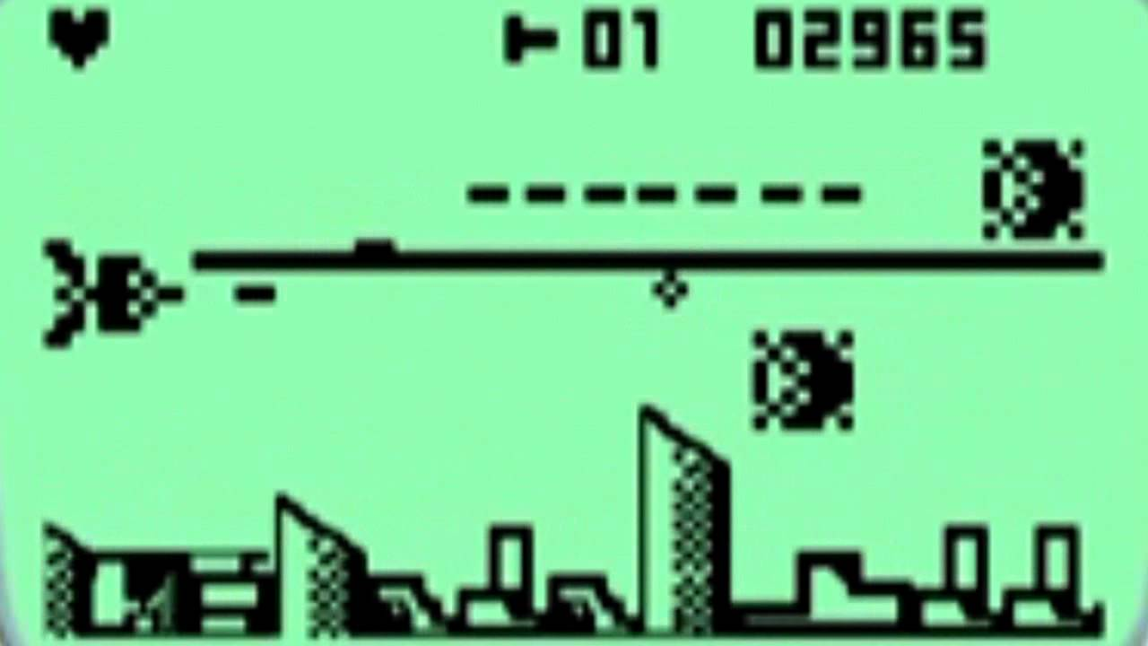

Space impact adalah game endless yang dibuat pada hp nokia dan sejenisnya

Game Play:

Pemain diberi kebebasan untuk bergerak secara horizontal dan vertical. Didalamnya terdapat powerup yang didapat ketika melewati level dan pemain dapat menggunakannya ketika proyektil biasa memiliki efek kecil terhadap musuh.

Pada setiap level , berbagai kapal musuh akan menghadang player dengan berbagai tindakan yaitu beberapa bergerak lurus, beberapa mengikuti pergerakan kapal, dan yang lain menembaki kapal player. Pada permainan awal terdapat delapan level yang ditetapkan diberbagai planet dan area bawah tanah serta bos yang muncul disetiap akhir level.

Ketika player kehilangan semua nyawa, pemain akan berikan skor tergantung seberapa banyak musuh yang terbunuh , berapa banyak powerup yang dipilih dan berapa banyak level yang dilewati pemain. Sekor tersebut akan ditempatkan pada highscore didalam menu permainan.

1. Garena Thunder Strike

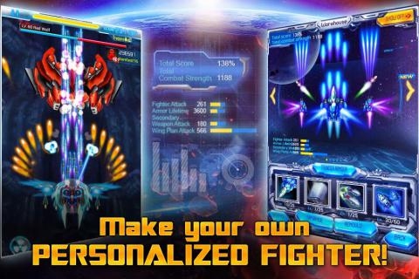

Game Play:

Pemain diberikan kebebasan untuk bergerak ke berbagai arah sesuai dengan *finger* pada layar. Pemain akan mendapatkan powerups yang muncul setelah mehancurkan satu pasukan sejenis yang muncul dengan berbagai jenis powerups. Powerup ini akan memberikan kemampuan untuk meningkatkan serangan, *shield,* dan mengubah pesawat kedalam mode rampage atau god mode setelah powerup terkumpul hingga batasnya atau memperoleh powerup ‘S’. jenis serangan yang diluncurkan berbagai macam tergantung dengan equipment yang diberikan oleh pemain.

Pada setiap level pemain akan dihadapi oleh berbagai musuh dari musuh yang hanya bergerak mengikuti jalur hingga musuh yang mampu memberi serangan yang dapat mengikuti pemain. Tingkat kesulitan musuh beragam tergantung pada tingkat level yang diikuti atau mode yang diikuti seperti hard mode , endless mode. Disetiap level pemain akan berhadapan dengan boss yang akan mengeluarkan drop item yang dapat diambil setelah level selesai. Khusus untuk mode endless bos tertinggi adalah Pirate dan bos yang muncul pada setiap level, pada mode ini bos - bos tersebut akan muncul sebagai mini bos. Dalam mode ini permainan selesai ketika pirate hancur atau pemain yang mati.

Ketika HP pemain habis, pemain akan dinyatakan gagal menyelesaikan misi pada permainan mode level, sedangkan pada mode endless, pemain akan mendapat pilihan melanjutkan atau mengakhiri. Ketika mengakhiri pemain akan mendapatkan item dari itembox yang didapat dari melawan bos yang dihadapi sebelumnya dan memperoleh score yang dapat dilihat dalam leaderboard atau ranking. Score dihitung dengan banyaknya drop core ketika musuh hancur dan power up yang dikumpulkan.

1. Sky Force Reloaded

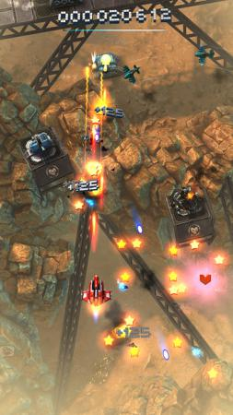

Game Play :

Pemain diberi kebebasan bergerak sesuai dengan dimana kursor itu berada. Pemain juga memperoleh power up yang mampu meningkatkan serangan pesawat, mendapkan luncher yang bergerak kearah musuh yang terdekat dan health yang menyembuhkan nyawa. Jika pemain memperoleh power up 3 kali, pemain akan mencapai max damage dari pesawat yang digunakan.

Pada setiap levelnya pemain akan dihadang oleh berbagai musuh, musuh yang bergerak sesuai jalur tanpa mampu menembak, senjata anti peswat, musuh yang menembak dengan pergerakan lambat. Disetiap level player juga memperoleh misi untuk menyelamatkan orang - orang yang berada dimendan perang. Permainan diberikan 15 level dan bos pada setiap akhir level dengan mode yang dapat dipilih mulai dari normal hingga nightmare serta berlangsung diberbagai medan pertempuran.

Ketika pemain mati , pemain akan mendapat skor yang dapat dilihat didalam leaderboards pada menu permainan dengan menghitung berapa banyak musuh yang dihancurkan, berapa banyak power yang didapat, dan berapa banyak orang yang diselamatkan.

1. Lighning Fighter

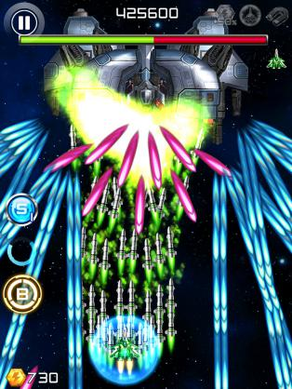

Game Play :

Pemain diberi kebebasan untuk bergerak sesuai dengan letak dari pada layar. Pemain akan mendapat power up yang memungkinkan peswat pemain untuk berubah jenis serangannya tergantung pada drop powerup yang muncul. Ketika pemain memperoleh drop powerup berupa senjata berbeda, powerup tersebut akan dipakai sebagai tambahan senjata dan tidak mengubah senjata utama.

Level yang ada akan terbuka setiap kali misi pada level awal diselesaikan. Pada setiap levelnya terdapat berbagai jenis musuh dengan kemampuan dan tipe serangan yang berbeda beda. Setiap kali musuh dihancurkan akan memberikan drop berupa koin untuk upgrade pesawat , poin yang akan meningkatkan score dengan dikalikan jumlah poin yang didapat. Level berakhir ketika pemain berhasil membunuh bos yang muncul pada setiap akhir level.

Ketika pemain mati , pemain akan dihidupkan kembali dengan mereset senjata yang dimiliki menjadi senjata awal. Pemain hanya dapat dihidupkan sebanyak 3 kali, lebih dari itu permainan akan berakhir dan sekor akan dihitung berdasarkan jumlah musuh yang dibunuh dan poin yang didapat dari musuh. Score tertinggi dapat dilihat pada leaderboard atau ranking pada menu permainan.